Tisková zpráva – Dny zdraví 2009 na Drahanské vrchovině

Již potřetí se Zdravý mikroregion „Drahanská vrchovina“ zapojil do celostátní kampaně na podporu zdravého životního stylu. Od 5. do 18. října probíhaly v mikroregionu „Dny zdraví na Drahanské vrchovině“. Do letošní kampaně se zapojily Základní a Mateřské školy mikroregionu, Občanské sdružení Kolokoč v Drnovicích a také Středisko ekologické výchovy Rychta v Krásensku.
Na Základní a Mateřské škole v Nemojanech probíhal v týdnu od 5.do 9.10. projekt Zdravá škola.V rámci akcí se děti například zapojily do interaktivní besedy o zdravém stravování „Jídlo jako lék, jídlo jako jed“ spojené s vlastní výrobou a ochutnávkou zdravé stravy, navštívily solnou jeskyni a naučily se poskytovat první pomoc.
Na Základní a Mateřské škole v Račicích si děti vyzkoušely jízdu zručnosti na kole a koloběžce, tvořily zdravá jídla, dále byla pro ně připravena beseda – výchova ke zdraví spojená s ukázkou kalanetiky a zapojily se také do ekologické akce „Bubnování na poplach“.Dalšími akcemi byly závody papírových vlaštovek „Ptáčku, kam letíš“ a Drakiáda.
Občanské sdružení Kolokoč připravilo vaření s nejmenšími dětmi za doprovodu rodičů , Kuchařinku na téma „Zdravě jíme – co nám nadělila zahrádka“, cvičení pro zdraví na overballech, pro děti pak Koločtení pohádky o zdraví a nemoci a Drakiádu. Pro maminky uspořádal povídání s MUDr. Orálkem o očkování dětí a Baby masáže, kde se maminky naučily masírovat celé tělíčko miminka. Pro Těhulky připravil Kolokoč besedu o kojení s prezentací firem Nutra Bona, LC-colostrum a Aloe Vera.
Základní a Mateřská škola Habrovany připravila pro své žáky a děti test fyzické zdatnosti, v kroužku Šikovné ruce si žáci připravili zdravé svačinky a jak se peče chléb se naučili a vyzkoušeli v Centru enviromentální výchovy Lipka v Brně.
Mateřská škola Ruprechtov připravila pro děti besedu s policisty o pravidlech bezpečnosti, děti si vyzkoušely jízdu zručnosti na koloběžce či na kole a připravily pro své rodiče ochutnávku svačinových pomazánek.
V rámci Dnů zdraví se zdravou výživou děti z Mateřské školy Olšany spolu s paní učitelkou připravily a ochutnaly zeleninový a ovocný salát, svačinovou pomazánku, sázely bylinky a zasportovaly si na hřišti u rybníka.
Základní škola Podomí v rámci Dnů zdraví zařadila netradiční jídla zdravé výživy do jídelníčku školy. Žáci 3. až 9. ročníků připravovali zdravá jídla a v rámci celoškolního dne cvičení na veslařském trenažeru, které pro ně připravilo občanské sdružení Barvínek , si vyzkoušeli, jak rychle umí veslovat.
V rámci Dne zdraví na Základní škole Drnovice probíhal turnaj v malé kopané, výstava ovoce a zeleniny, žáci 4. a 5. ročníků připravovali zdravé ovocné a zeleninové saláty, koláž na téma zdraví. Pro žáky 6. – 8. ročníků byla připravena beseda na téma obezita, vyzkoušeli si pádlování na veslařském trenažeru a jízdu na rotopedu.Dále probíhala dopravní výchova, měření tlaku a kapacity plic. Školní jídelna připravila pro žáky zdravý oběd.
Na SEV Rychta probíhaly Krásenské oslavy podzimu.V rámci akce byl připraven kurz podzimní vazby, výstava zajímavých výpěstků místních zahrádkařů , povídání Stanislava Bočka o významu starých odrůd v krajině, při kterém si mohli lidé nechat určit vzorky nejasných odrůd ze svých zahrádek a také program pro děti.

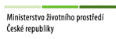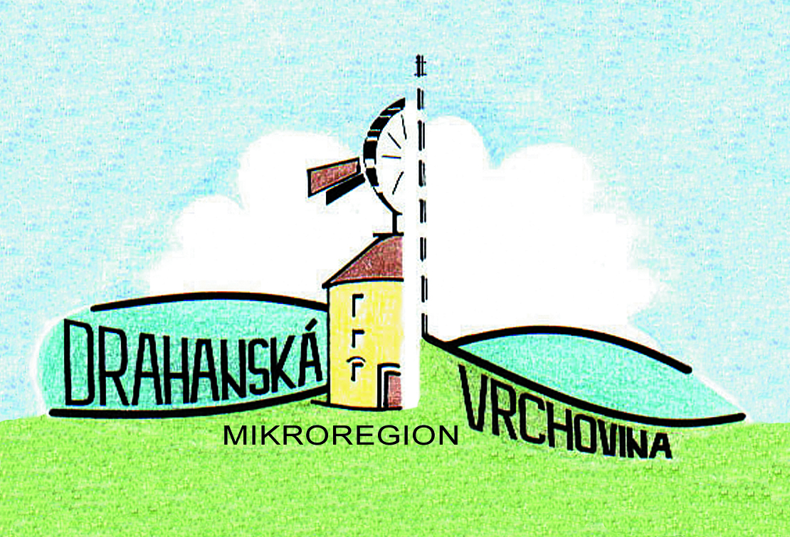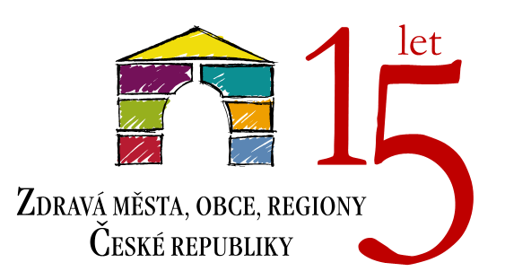
Akce byla financována díky projektu „Drahanská vrchovina – mikroregion bez bariér“, který je financován z Revolvingového fondu Ministerstva životního prostředí.

